**Pressrelease** 2011-09-29

**NetClean dubbelt prisat vid Security Awards 2011**

**Igår kväll tog NetClean hem förstapriset i två av tolv kategorier vid årets Security Awards, säkerhetsbranschens största tävling, som arrangeras av tidningen Skydd & Säkerhet.**

**…………………………………………………………………………………………………...**

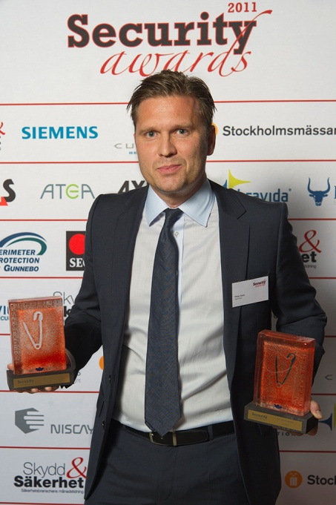**NetClean** vann titeln som **Årets Säkerhetsföretag** med motiveringen:   
*”Årets Säkerhetsföretag har under några år enträget utvecklat och stärkt sin verksamhet. Det gångna året har därför varit intensivt och företaget kan summera många nya affärer, tack vare innovativa grepp, genuint engagemang och stor lyhördhet.”   
Priset delades ut av Anders Wikström från Gunnebo.*I kategorin **Årets Säkerhetslösning** fick NetClean förstapriset med produkten **ProActive/Free Zone**. Juryns motivering löd:  
*”Vinnaren i kategorin Årets Säkerhetslösning har utvecklat en produkt som används världen över. Genom att utveckla tekniken och göra den tillgänglig för företag, organisationer och enskilda hoppas man kunna sprida viktiga kunskaper vidare och samtidigt skapa en tryggare tillvaro.”   
Priset delades ut av Magnus Johansson, vd för PAAM Systems.*

**………………………………………………………………**

Pelle Garå, en av grundarna till NetClean tog emot de båda förstaprisen å företagets vägnar:

* *Vi är jätteglada och stolta över att ha fått pris som Årets Säkerhetsföretag och Årets Säkerhetslösning. Vi tycker den här frågan är viktig och med de här priserna säger ni att ni också tycker det. Det är bra för alla som jobbar med det här problemet att vi får uppmärksamhet. Det innebär fokus och vi kan lättare och snabbare göra ett ännu bättre arbete. NetClean har ända från starten haft en målmedveten strategi och det har gett gott resultat. Hos oss finns många entusiastiska och kunniga medarbetare – ett stort tack till alla som bidragit till att vi kommit dit vi är idag!*

Här finns presentation av alla pristagarna: <http://www.skyddosakerhet.se/iuware.aspx?pageid=92820&ssoid=144286>

**För mer information, kontakta**

Christian Sjöberg, CEO, Telefon: +46 703-37 02 03, [christian.sjoberg@netclean.com](mailto:christian.sjoberg@netclean.com)

Fredrik Frejme, Marketing Manager, Telefon: +46 705-29 49 38, [fredrik.frejme@netclean.com](mailto:fredrik.frejme@netclean.com)

**Kort om NetClean**NetClean är världsledande på tekniska lösningar som stoppar spridningen av barnpornografiskt material. Produkterna utvecklas i samarbete med polismyndigheter och miljontals användare förlitar sig på NetCleans proaktiva lösningar. Bland NetCleans kunder återfinns allt från små till multinationella bolag samt myndigheter, internetleverantörer och polisväsendet. För mer information: [www.netclean.com](http://www.netclean.com)